G
TC/51/19
ORIGINAL: englisch
DATUM: 20. Februar 2015
INTERNATIONALER VERBAND ZUM SCHUTZ VON PFLANZENZÜCHTUNGEN
Genf
TechniSCHER AUSSCHUSS
Einundfünfzigste Tagung
Genf, 23. bis 25. März 2015
Überarbeitung von Dokument TGP/8: Teil II: Ausgewählte Verfahren für die DUS-Prüfung, Neuer Abschnitt: Datenverarbeitung für die Prüfung der Unterscheidbarkeit und ZUR ERarbeitUNG von Sortenbeschreibungen
vom Verbandsbüro erstelltes Dokument
Haftungsausschluß: Dieses Dokument gibt nicht die Grundsätze oder eine Anleitung der UPOV wieder
Zweck dieses Dokuments ist es, die Entwicklungen betreffend einen etwaigen neuen Abschnitt für Dokument TGP/8: „Datenverarbeitung für die Prüfung der Unterscheidbarkeit und die Erarbeitung von Sortenbeschreibungen“ darzulegen.

In diesem Dokument werden folgende Abkürzungen verwendet:

CAJ: Verwaltungs- und Rechtsausschuß
TC: Technischer Ausschuß
TC-EDC: Erweiterter Redaktionsausschuß
TWA: Technische Arbeitsgruppe für landwirtschaftliche Arten
TWC: Technische Arbeitsgruppe für Automatisierung und Computerprogramme
TWF: Technische Arbeitsgruppe für Obstarten
TWO: Technische Arbeitsgruppe für Zierpflanzen und forstliche Baumarten
TWV: Technische Arbeitsgruppe für Gemüsearten
TWP: Technische Arbeitsgruppen

Der Aufbau dieses Dokuments ist nachstehend zusammengefaßt:

HINTERGRUND 2
entwicklungen im jahre 2013 2
Technischer Ausschuss 2
ENTWICKLUNGEN IM JAHRE 2014 3
Technischer Ausschuss 3
Praktischer Versuch mit einem gemeinsamen Datensatz 3
Prüfung durch die Technischen Arbeitsgruppen im Jahre 2014 4

ANLAGE I VERSCHIEDENE FORMEN, DIE SORTENBESCHREIBUNGEN ANNEHMEN KÖNNTEN, UND DIE BEDEUTUNG VON SKALENNIVEAUS (VON EINEM SACHVERSTÄNDIGEN AUS DEUTSCHLAND ERSTELLT)
ANLAGE II ANLEITUNG ZUR ERSTELLUNG VON SORTENBESCHREIBUNGEN IN ITALIEN
ANLAGE III PROJEKT „REFERENZSORTEN VON APFEL“ (VON EINEM SACHVERSTÄNDIGEN AUS NEUSEELAND ERARBEITET)

HINTERGRUND

Der Technische Ausschuß (TC) prüfte auf seiner achtundvierzigsten Tagung vom 26. bis 28. März 2012 Anlage III: „TGP/8 TEIL I: DUS-Prüfungsanlage und Datenanalyse, Neuer Abschnitt 6 – Datenverarbeitung für die Prüfung der Unterscheidbarkeit und zur Erarbeitung von Sortenbeschreibungen“ in Verbindung mit Anlage VIII: „TGP/8 TEIL II: Verfahren für die DUS-Prüfung, Neuer Abschnitt 13 – Verfahren für die Datenverarbeitung für die Prüfung der Unterscheidbarkeit und die Erstellung von Sortenbeschreibungen“ des Dokuments TC/48/19 Rev. Er war sich darin einig, daß die in Anlage VIII des Dokuments TC/48/19 Rev. enthaltenen und bei dem im März 2010 in Genf abgehaltenen UPOV-DUS-Seminar erteilten Information zusammen mit dem von Japan vorgestellten Verfahren und dem in Frankreich verwendeten Verfahren für die Erstellung von Sortenbeschreibungen für Kräuterpflanzen, wie der TWC auf ihrer sechsundzwanzigsten Tagung vorgetragen (vergleiche Dokumente TWC/26/15, TWC/26/15 Add. und TWC/26/24), einen sehr wichtigen ersten Schritt für die Erstellung einer gemeinsamen Anleitung zur Datenverarbeitung für die Prüfung auf Unterscheidbarkeit und für die Erstellung von Sortenbeschreibungen darstelle, zog aber den Schluß, daß die Informationen, wie in Anlage VIII des Dokuments TC/48/19 Rev. dargelegt, nicht für die Aufnahme in Dokument TGP/8 geeignet seien. Er vereinbarte, daß das Verbandsbüro ersucht werden solle, die einzelnen in Anlage VIII des Dokuments TC/48/19 Rev. dargelegten Ansätze im Hinblick auf gemeinsame und unterschiedliche Aspekte zusammenzufassen. Anschließend könnte ausgehend von dieser Zusammenfassung die Erstellung einer allgemeinen Anleitung in Betracht gezogen werden. Der TC vereinbarte, daß der Abschnitt Beispiele zur Verdeutlichung der gesamten Variationsbreite der Merkmale enthalten solle. Er vereinbarte ferner, daß die detaillierten Informationen zu den Verfahren über die UPOV-Website mit entsprechenden Querverweisen in Dokument TGP/8 verfügbar gemacht werden sollen (vergleiche Dokument TC/48/22 „Bericht über die Entschließungen“, Absatz 52).

Die TWP hörten auf ihren Tagungen im Jahre 2012 ein vom Verbandsbüro erarbeitetes Referat über die „Zusammenfassung verschiedener Ansätze für die Umwandlung von Durchschnittswerten in Noten zur Sortenbeschreibung“, wie in Anlage I des Dokuments TC/50/25, „Überarbeitung von Dokument TGP/8: Teil II: Ausgewählte Verfahren für die DUS-Prüfung, Neuer Abschnitt: Datenverarbeitung für die Prüfung der Unterscheidbarkeit und die Erarbeitung von Sortenbeschreibungen“, wiedergegeben.

Die TWC vereinbarte auf ihrer dreißigsten Tagung, daß Sachverständige aus Finnland, Italien und dem Vereinigten Königreich das Verbandsbüro unterstützen sollen, um die verschiedenen Ansätze zur Weiterentwicklung einer gemeinsamen Anleitung zur Datenverarbeitung für die Prüfung der Unterscheidbarkeit und die Erstellung von Sortenbeschreibungen zusammenzufassen (vergleiche Dokument TWC/30/41, „Report“, Absatz 42). Er vereinbarte ferner, daß Sachverständige aus dem Vereinigten Königreich in Zusammenarbeit mit Sachverständigen aus Deutschland und Frankreich einen praktischen Versuch durchführen sollen, der darin bestände, einen gemeinsamen Datensatz für die Erstellung von Sortenbeschreibungen zu erarbeiten, um die gemeinsamen Aspekte zu bestimmen und festzustellen, wo es Abweichungen zwischen den Methoden gibt (vergleiche Dokument TWC/30/41, „Report“, Absatz 43)

entwicklungen im jahre 2013

Technischer Ausschuß

Der Technische Ausschuß (TC) prüfte auf seiner neunundvierzigsten Tagung vom 18. bis 20. März 2013 in Genf das Dokument TC/49/29, „Überarbeitung von Dokument TGP/8: Teil II: Verfahren für die DUS-Prüfung, Neuer Abschnitt: Datenverarbeitung für die Prüfung der Unterscheidbarkeit und zur Erarbeitung von Sortenbeschreibungen“.

Der TC ersuchte das Verbandsbüro, Sachverständige aus Deutschland, Frankreich und dem Vereinigten Königreich oder anderen Verbandsmitgliedern zu bitten, einen gemeinsamen Datensatz selbstbefruchtender und/oder vegetativ vermehrter Sorten zur Durchführung eines praktischen Versuchs einzureichen (vergleiche Dokument TC/49/41, „Bericht über die Entschließungen“, Absatz 66).

ENTWICKLUNGEN IM JAHRE 2014

Technischer Ausschuß

Der TC prüfte auf seiner fünfzigsten Tagung vom 7. bis 9. April 2014 in Genf das Dokument TC/50/25, „Überarbeitung von Dokument TGP/8: Teil II: Ausgewählte Verfahren für die DUS-Prüfung, Neuer Abschnitt: Datenverarbeitung für die Prüfung der Unterscheidbarkeit und zur Erarbeitung von Sortenbeschreibungen“.

The TC nahm die Einladung eines Sachverständigen aus Neuseeland durch die TWF zur Kenntnis, auf ihrer fünfundvierzigsten Tagung ein Referat über das im Jahre 2011 in Neuseeland gestartete Projekt „Referenzsorten von Apfel“ sowie darüber zu halten, wie diese Arbeit dazu beitragen könnte, bessere Beispielssorten und Sortenbezeichnungen zu entwickeln (vergleiche Dokument TC/50/36, „Bericht über die Entschließungen“, Absatz 55).

Der TC vereinbarte, einen Sachverständigen aus Deutschland zu ersuchen, einen Wortlaut auszuarbeiten, um zu erläutern, welche verschiedenen Formen Sortenbezeichnungen annehmen könnten und welche Bedeutung diesbezüglich den Skalenniveaus zukommt (vergleiche Dokument TC/50/36, „Bericht über die Entschließungen“, Absatz 56).

Als Reaktion auf das Ersuchen des TC legte der Sachverständige aus Deutschland einen Wortlaut über die verschiedenen Formen, die Sortenbezeichnungen annehmen könnten, und die Bedeutung von Skalenniveaus vor, der in Anlage I dieses Dokuments wiedergegeben ist.

Nach der fünfzigsten Tagung des TC hielt ein Sachverständiger aus Italien ein Referat über die „Anleitung zur Erstellung von Sortenbeschreibungen in Italien“, wie in Anlage II dieses Dokument wiedergegeben.

Praktischer Versuch mit einem gemeinsamen Datensatz

Als Reaktion auf das Ersuchen um einen gemeinsamen Datensatz erhielt das Verbandsbüro Datensätze von Chrysantheme, Erbsen und Lein aus Frankreich, Japan bzw. den Niederlanden. Es wurde zunächst der Schluß gezogen, daß der praktische Versuch mit einem von Sachverständigen aus Frankreich bereitgestellten Datensatz für Lein auf der Grundlage durchgeführt werden sollte, daß die Daten hinreichend umfassend und so strukturiert seien, daß der Versuch von allen beteiligten UPOV-Mitgliedern ausgeführt werden könnte.

Am 20. Dezember 2013 erging ein Ersuchen an Deutschland, Frankreich, Italien, Japan, die Niederlande, die Republik Korea und das Vereinigte Königreich, in dem sie gebeten wurden, ihre Methoden auf die für ein einzelnes Merkmal (Stengel: Länge von der Keimblattnarbe bis zu oberster Kapsel) für die Jahre 2002-2012 anzuwenden.

Der TC vereinbarte auf seiner fünfzigsten Tagung, daß die Sachverständigen aus Deutschland, Frankreich, Italien, Japan, den Niederlanden, der Republik Korea und dem Vereinigten Königreich dem Verbandsbüro die Ergebnisse über den praktischen Versuch zukommen lassen sollten, und nahm das Vorhaben einer Zusammenfassung von Gemeinsamkeiten und Unterschieden der Methoden zur Kenntnis, die den TWP im Jahre 2014 und dem TC auf seiner einundfünfzigsten Tagung vorgelegt werden sollte (vergleiche Dokument TC/50/36, „Bericht über die Entschließungen“, Absatz 57).

Der TC soll aufgrund der Ergebnisse des praktischen Versuchs ersucht werden zu prüfen, ob eine Anleitung zur Datenverarbeitung für die Prüfung der Unterscheidbarkeit und die Erstellung von Sortenbezeichnungen, die für verschiedene Vermehrungsarten gelten würden, ausgearbeitet werden sollte (vergleiche Dokument TC/50/36, „Bericht über die Entschließungen“, Absatz 58).

Ergebnisse gingen ein von Deutschland, Frankreich, Italien und dem Vereinigten Königreich. Alle verfügbaren Ergebnisse wurden der TWC auf ihrer zweiunddreißigsten Tagung vom 3. bis 6. Juni 2014 in Helsinki, Finnland, vorgelegt (vergleiche Dokument TWC/32/18 Add.).

Prüfung durch die Technischen Arbeitsgruppen im Jahre 2014

Die TWO, die TWF, die TWC, die TWV und die TWA prüften die Dokumente TWO/47/18, TWF/45/18, TWC/32/18, TWV/48/18 bzw. TWA/43/18, „Revision of Dokument TGP/8: Part II: Selected Techniques Used in DUS Examination, New Section: Data Processing for the Assessment of Distinctness and for Producing Variety Descriptions“ (vergleiche Dokument TWO/47/28, „Report“, Absätze 47 bis 51, Dokument TWF/45/32, „Report“, Absätze 37 bis 41, Dokument TWC/32/28, „Report“, Absätze 25 bis 33, Dokument TWV/48/43, „Report“, Absätze 43 bis 48, und Dokument TWA/43/27, „Report“, Absätze 40 bis 44).

Die TWO nahm zur Kenntnis, daß ein Sachverständiger aus Neuseeland eingeladen worden sei, auf der fünfundvierzigsten Tagung der TWF ein Referat über das im Jahre 2011 in Neuseeland gestartete Projekt „Referenzsorten von Apfel“ zu halten (vergleiche Dokument TWO/47/28, „Report“, Absatz 48).

Die TWO, die TWF und die TWV nahmen die Erläuterung der verschiedenen Formen, die Sortenbeschreibungen annehmen könnten, und die diesbezügliche Bedeutung von Skalenniveaus, wie in Anlage II dieses Dokuments dargelegt, zur Kenntnis (vergleiche die Dokumente TWO/47/28, „Report“, Absatz 49, TWF/45/32, „Report“, Absatz 39, und TWV/48/43, „Report“, Absatz 45).

Die TWO, die TWF, die TWV und die TWA nahmen die Informationen über die Anleitung zur Erstellung von Sortenbeschreibungen in Italien, wie in Anlage II dieses Dokuments dargelegt, zur Kenntnis (vergleiche die Dokumente TWO/47/28, „Report“, Absatz 50, TWF/45/32, „Report“, Absatz 40, TWV/48/43, „Report“, Absatz 46, und Dokument TWA/43/27, „Report“, Absatz 43).

Die TWO und die TWF nahmen zur Kenntnis, daß die Ergebnisse des praktischen Versuchs mit einem gemeinsamen Datensatz der TWC auf ihrer zweiunddreißigsten Tagung vorgelegt werden würden (vergleiche die Dokumente TWO/47/28, „Report“, Absatz 51, und TWF/45/32, „Report“, Absatz 41).

Die TWF hörte ein Referat eines Sachverständigen aus Neuseeland über das Projekt „Referenzsorten von Apfel“, wie in Anlage III dieses Dokuments wiedergegeben. Die TWF nahm die Bedeutung der Qualität der Prüfungsrichtlinien durch die Bereitstellung angemessener übereinstimmender Merkmale und einer vollständigen Serie von Beispielssorten, die harmonisierte Sortenbeschreibungen sicherstellen, zur Kenntnis (vergleiche Dokument TWF/45/32, „Report“, Absatz 38).

Die TWF erhielt Informationen eines Sachverständigen aus der Europäischen Union über ein im Jahre 2015 einzuleitendes Ringprüfungsprojekt für Apfel für die Verwaltung der Sortenbeschreibung. Ziel des Projekts sei es, den Grund für die Unterschiede bei den Sortenbeschreibungen zwischen Ämtern in Europa zu ermitteln, wenn sie ähnliche Sorten und dieselbe Unterlage verwenden. Die TWF ersuchte einen Sachverständigen aus der Europäischen Union, auf ihrer sechsundvierzigsten Tagung über den Fortschritt dieses Projekts Bericht zu erstatten (vergleiche Dokument TWF/45/32. „Report“, Absatz 29).

Die TWC, die TWV und die TWA nahmen zur Kenntnis, daß ein Sachverständiger aus Neuseeland ein Referat über das im Jahre 2011 in Neuseeland gestartete Projekt „Referenzsorten von Apfel“ gehalten habe, wie in Anlage III dieses Dokuments wiedergegeben (vergleiche Dokumente TWC/32/28, „Report“, Absatz 26, Dokument TWC/32/28, „Report“, Absatz 44, und Dokument TWA/43/27, „Report“, Absatz 41).

Die TWC merkte an, daß die Beschreibungen der in Deutschland, Frankreich, Japan und dem Vereinigten Königreich angewandten Methoden in den auf früheren Tagungen der TWC geprüften Dokumenten enthalten seien (vergleiche Dokument TWC/32/28, „Report“, Absatz 27).

Die TWC und die TWA erhielten eine Erläuterung eines Sachverständigen aus Deutschland zu Anlage II des Dokuments TWC/32/18, „Different forms that variety descriptions could take and the relevance of scale levels“, wie in Anlage I dieses Dokuments wiedergegeben, und vereinbarten, daß diese als Einleitung zu der über diese Angelegenheit auszuarbeitenden künftigen Anleitung dienen sollte (vergleiche Dokumente TWC/32/28, „Report“, Absatz 28, und TWA/43/27, „Report“, Absatz 42).

Die TWC hörte ein Referat eines Experten aus Italien über die italienische Methode zur Erstellung von Sortenbeschreibungen, wie in Anlage II dieses Dokuments wiedergegeben (vergleiche Dokument TWC/32/28, „Report“, Absatz 29).

Die TWC stimmte zu, daß die vom Sachverständigen aus Italien dargelegte Methode Ähnlichkeiten mit der im Vereinigten Königreich angewandten Methode aufweise. Die TWC nahm zur Kenntnis, daß die Ausprägungsbreite des Sortenmittels durch die Anzahl der für ein Merkmal verwendeten Noten dividiert werde, daß in Italien jedoch die extremen Noten (z. B. 1 und 9) nicht immer verwendet würden, was Spielraum für künftige Fortschritte in der Pflanzenzüchtung biete (vergleiche Dokument TWC/32/28, „Report“, Absatz 30).

Die TWC prüfte die Ergebnisse eines in Dokument TWC/32/18 Add. beschriebenen praktischen Versuchs und vereinbarte, die Teilnehmer des praktischen Versuchs zu ersuchen, die erteilten Informationen im Hinblick auf die im Verfahren zur Erlangung der errechneten Ergebnisse angewandten Schritte zu ergänzen, um die angewandten Methoden klarzustellen (vergleiche Dokument TWC/32/28, „Report“, Absatz 31).

Die TWC vereinbarte, einen Sachverständigen aus Frankreich zu ersuchen, die von den verschiedenen Teilnehmern vorgelegten Ergebnisse des praktischen Versuchs zu vergleichen, um Unterschiede bei den erlangten Ergebnissen zum besseren Verständnis der verschiedenen Methodiken zu ermitteln. Die TWC vereinbarte, daß der Vergleich der Ergebnisse der nächsten Tagung der TWC zur Prüfung vorgelegt werden sollte (vergleiche Dokument TWC/32/28, „Report“, Absatz 32).

Die TWC vereinbarte, den Sachverständigen aus China zu ersuchen, auf der nächsten Tagung der TWC Informationen über die für die Datenverarbeitung für die Prüfung der Unterscheidbarkeit und die Erstellung von Sortenbeschreibungen in China angewandten Methoden zu erteilen (vergleiche Dokument TWC/32/28, „Report“, Absatz 33).

Die TWV nahm zur Kenntnis, daß die Ergebnisse des praktischen Versuchs mit einem gemeinsamen Datensatz der TWC auf ihrer zweiunddreißigsten Tagung vorgelegt worden seien (vergleiche Dokument TWV/48/43, „Report“, Absatz 47).

Die TWV erkannte die Bedeutung des Fachwissens der DUS-Prüfer an und stimmte zu, daß im Gemüsesektor Messungen selten angewandt würden; daher sei das in Dokument TWV/48/18 genannte Beispiel für die Prüfung von Gemüsearten nicht relevant. Sie vereinbarte ferner, daß Sachverständige aus Frankreich, den Niederlanden und dem Vereinigten Königreich ein relevantes Beispiel für Gemüsepflanzen (z. B. Zwiebel, Erbsen) angeben sollen (vergleiche Dokument TWV/48/43, „Report“, Absatz 48).

Die TWV stimmte einer Ringprüfung für Salat für die Verwaltung der DUS-Prüfungen vor, die im Jahre 2015 von Sachverständigen aus Frankreich, den Niederlanden und anderen UPOV-Mitgliedern eingeleitet werden soll. Ziel wäre es, etwaige Gründe für Unterschiede bei der DUS-Prüfung und bei Sortenbeschreibungen für dieselben Sorten festzustellen. Die Teilnehmer würden Saatgut von fünf verschiedenen Sorten sowie Anweisungen für die Prüfung erhalten. Die Sorten sollen während der technischen Besichtigung anläßlich der neunundvierzigsten Tagung der TWV beschrieben werden, und die Sachverständigen würden ersucht werden, die Ergebnisse mit ihren eigenen Daten zu vergleichen (vergleiche Dokument TWV/48/43, „Report“, Absatz 37).

Die TWA nahm zur Kenntnis, daß die Ergebnisse des praktischen Versuchs mit einem gemeinsamen Datensatz der TWC auf ihrer zweiunddreißigsten Tagung vorgelegt worden seien und daß ein Sachverständiger aus Frankreich ersucht worden sei, die Ergebnisse des praktischen Versuchs zu vergleichen, um Unterschiede bei den erlangten Ergebnissen zum besseren Verständnis der verschiedenen Methodiken zu ermitteln (vergleiche Dokument TWA/43/27, „Report“, Absatz 44).

Der TC wird ersucht,

- die Informationen in diesem Dokument zur Kenntnis zu nehmen, und

- den in Absatz 32 dieses Dokuments dargelegten Vorschlag der TWC zu prüfen, die von den verschiedenen Teilnehmern vorgelegten Ergebnisse des praktischen Versuchs zu vergleichen, um Unterschiede bei den erlangten Ergebnissen zum besseren Verständnis der verschiedenen Methodiken zu ermitteln; der Vorschlag soll auf der dreiunddreißigsten Tagung der TWC in Natal, Brasilien, geprüft werden.

[Anlagen folgen]

VERSCHIEDENE FORMEN, DIE SORTENBESCHREIBUNGEN ANNEHMEN KÖNNTEN, UND DIE BEDEUTUNG VON SKALENNIVEAUS
Von einem Sachverständigen aus Deutschland erstelltes Dokument

Sortenbeschreibungen können je nach Zweck der Beschreibung auf verschiedenen Daten basieren. Für die Prüfung der Unterscheidbarkeit oder im amtlichen Dokument, das die Grundlage für die Erteilung des Schutzes bildet, können verschiedene Sortenbeschreibungen verwendet werden. Wenn Sortenbeschreibungen für die Prüfung der Unterscheidbarkeit verwendet werden, ist es wichtig zu berücksichtigen, auf welchen Daten die Beschreibungen für verschiedene Sorten basieren. Besondere Beachtung ist dem potentiellen Einfluß der Jahre und Standorte beizumessen.

Die verschiedenen Formen von Sortenbeschreibungen und ihre Bedeutung für die Prüfung der Unterscheidbarkeit lassen sich gemäß den verschiedenen Verfahrensebenen für die Beobachtung eines Merkmals einstufen. Die Verfahrensebenen sind in Dokument TGP/8: Teil I: DUS-Prüfungsanlage und Datenanalyse, Abschnitt 2 (neu) Zu erfassende Daten (vergleiche Dokument TC/50/5, Anlage II) wie folgt definiert:

Tabelle 5: Definition verschiedener Verfahrensebenen zur Betrachtung von Merkmalen

Verfahrensebene | Beschreibung der Verfahrensebene
1 | Merkmale, wie sie sich in der Anbauprüfung ausprägen
2 | Daten für die Auswertung von Merkmalen
3 | Sortenbeschreibung

Die für die Prüfung der Unterscheidbarkeit relevanten Verfahrensebenen sind 2 und 3. Ein Vergleich zwischen Sorten in derselben Anbauprüfung (gleiche(s) Jahr(e), gleicher Standort) wird an den in der Anbauprüfung erfaßten tatsächlichen Daten durchgeführt. Dieser Ansatz bezieht sich auf die Verfahrensebene 2. Wenn Sorten nicht in derselben Anbauprüfung angebaut werden, müssen sie auf der Grundlage von Sortenbeschreibungen verglichen werden, die sich auf die Verfahrensebene 3 beziehen. Die Identifikation ähnlicher Sorten, die in den Anbauversuch einbezogen werden sollen („Verwaltung der Sortensammlung“), bezieht sich in der Regel auf die Verfahrensebene 3, während sich die Auswertung der Daten innerhalb des Anbauversuchs auf die Verfahrensebene 2 bezieht.

Verfahrensebene | Messungen  (QN) | Visuelle Erfassung  (QN/QL/PQ) | Bemerkung
2 | Werte | Noten | Grundlage für den Vergleich innerhalb desselben Anbauversuchs
3 | Umwandlung in Noten  Noten | Gleiche Noten wie in Verfahrensebene 1  Noten | Noten, die sich aus einem Jahr und einem Standort ergeben
 | „Mittlere Sortenbeschreibung“  Wenn Sorten in mehreren Anbauversuchen/Jahren/Standorten geprüft werden, können mittlere Sortenbeschreibungen erstellt werden. |  | Grundlage für die Verwaltung der Sortensammlung

Quantitative Merkmale werden in der Regel durch die Umwelt beeinflußt. Ein effizientes Mittel zur Verringerung des Umwelteinflusses ist die Umwandlung der tatsächlichen Messungen in Noten. Die Noten stellen eine standardisierte Beschreibung von Sorten in bezug auf die Beispielssorten dar (vergleiche Dokument TGP/7). Zudem kann die Vergleichbarkeit von Sortenbeschreibungen für Sorten, die nicht im selben Anbauversuch geprüft werden, verbessert werden, indem eine mittlere Beschreibung über mehrere Wachstumsperioden ermittelt wird. Die mittlere Beschreibung über mehrere Wachstumsperioden am selben Standort kann insbesondere eine repräsentative Beschreibung in bezug auf den Standort bereitstellen. Die Ermittlung einer mittleren Sortenbeschreibung über verschiedene Standorte sollte nur erwogen werden, wenn die Auswirkungen der Standorte gut bekannt sind und Interaktionen Sorte x Standort für alle Merkmale ausgeschlossen werden können. Die Ermittlung mittlerer Beschreibungen über Standorte sollte sich auf Fälle beschränken, in denen diese Bedingungen erfüllt sind.

Wenn Sortenbeschreibungen aus verschiedenen Anbauversuchen für die Prüfung der Unterscheidbarkeit verwendet werden – das heißt für die Verwaltung von Sortensammlungen –, ist es wichtig, die Herkunft der unterschiedlichen Sortenbeschreibungen der Kandidatensorte und der allgemein bekannten Sorten zu berücksichtigen. Die Vergleichbarkeit von Sorteneschreibungen wird durch zahlreiche Faktoren beeinflußt, beispielsweise:

- Auf einem einzigen Jahr oder einem Mittelwert über mehrere Jahre basierende Beschreibung?
- Auf demselben Standort oder verschiedenen Standorten basierende Beschreibung?
- Sind die Auswirkungen des unterschiedlichen Standortes bekannt?
- In bezug auf dieselbe Sortensammlung oder eine Sortensammlung, die eine unterschiedliche Variationsbreite umfaßt, beschriebene Sorten?

Die potentielle Verzerrung von Sortenbeschreibungen infolge von Umwelteffekten zwischen Kandidatensorten und Sorten in der Sortensammlung muß im Verfahren der Unterscheidbarkeitsprüfung und insbesondere für die Identifikation allgemein bekannter Sorten, die in den Anbauversuch einzubeziehen sind, berücksichtigt werden.

[Anlage II folgt]

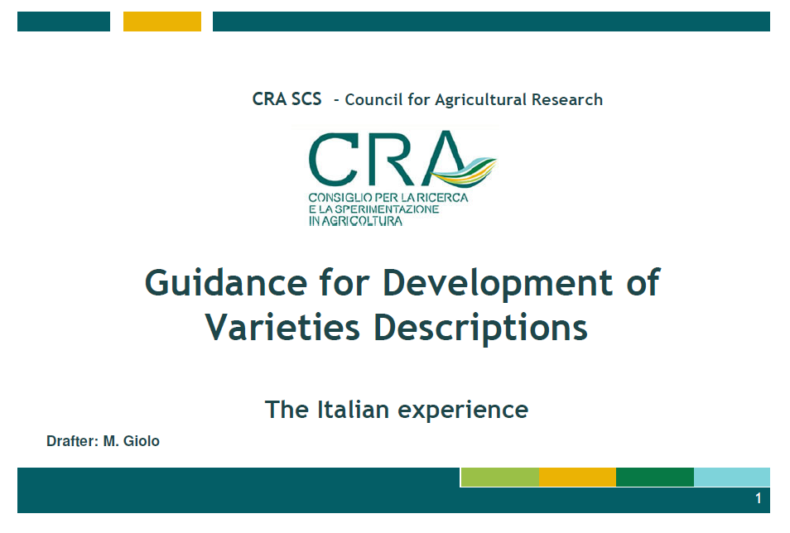
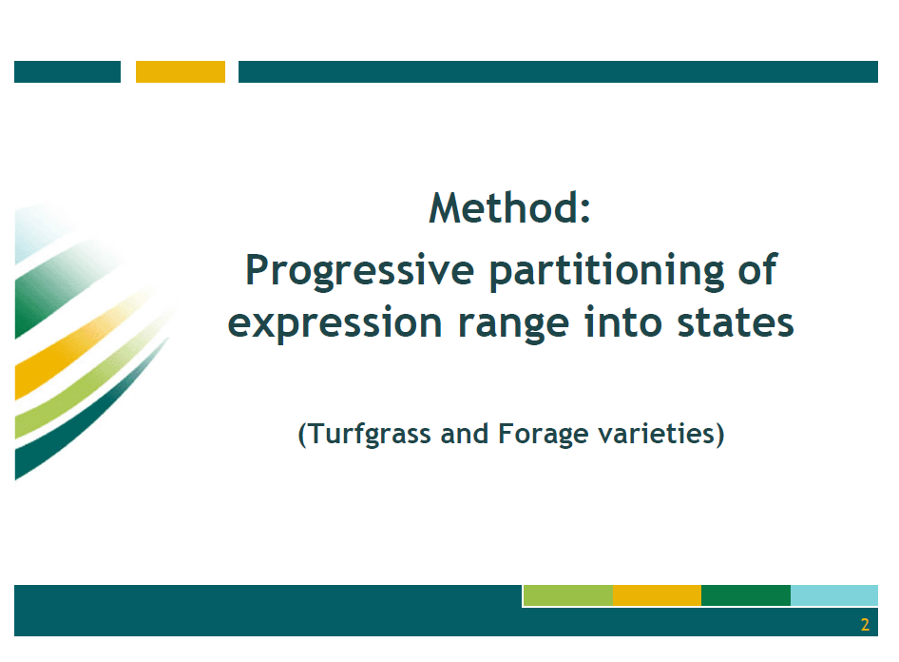

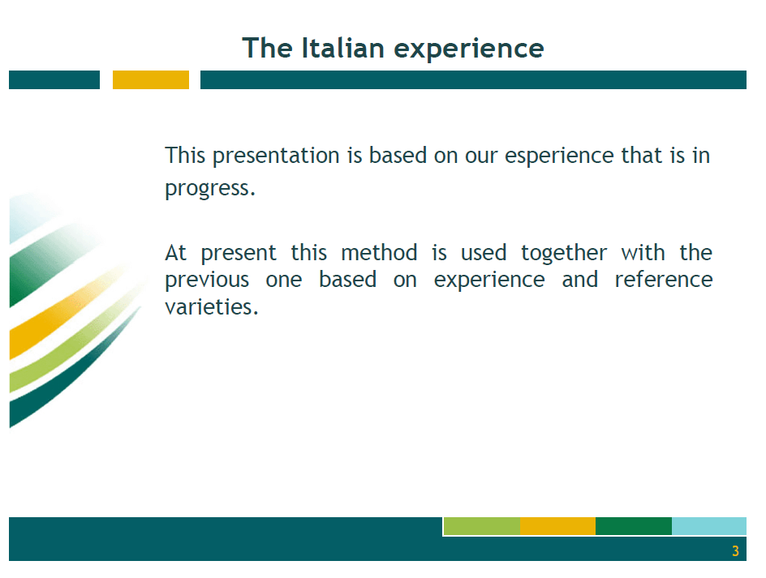
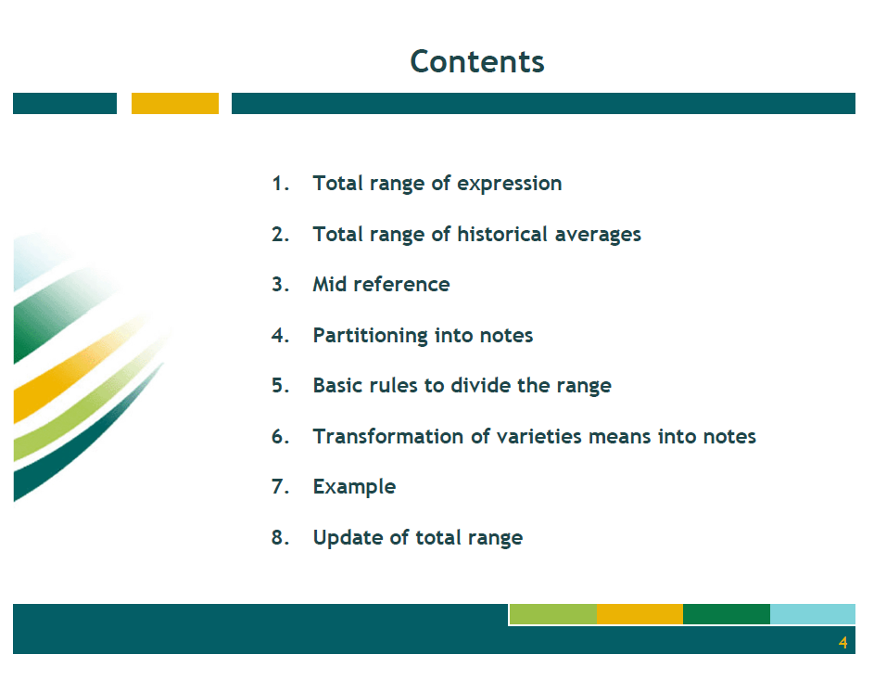

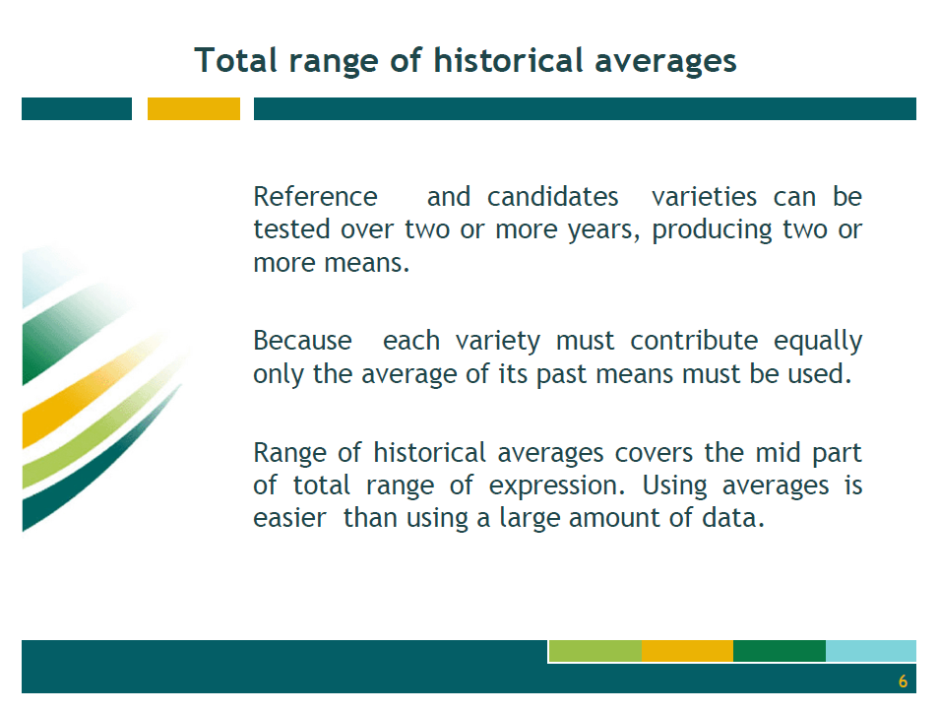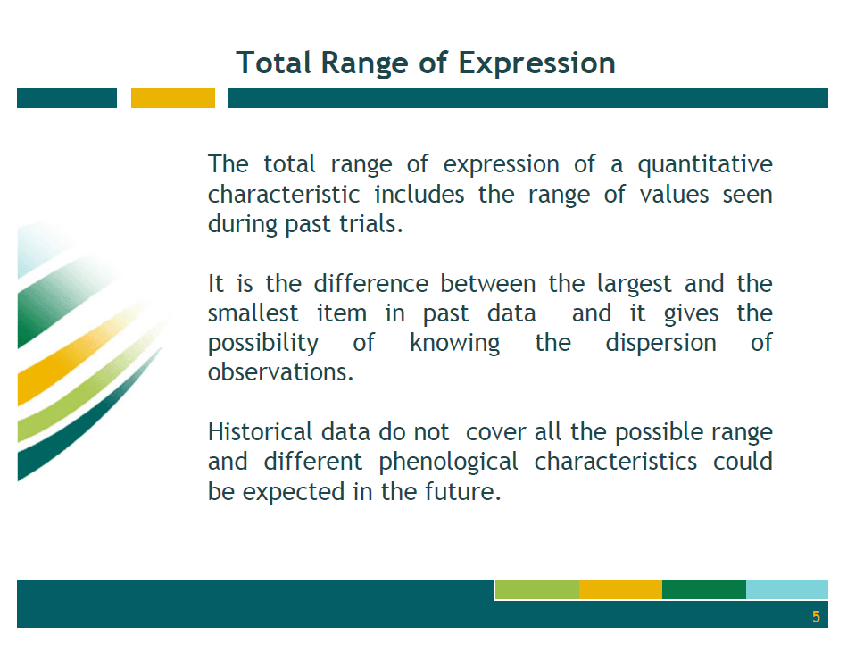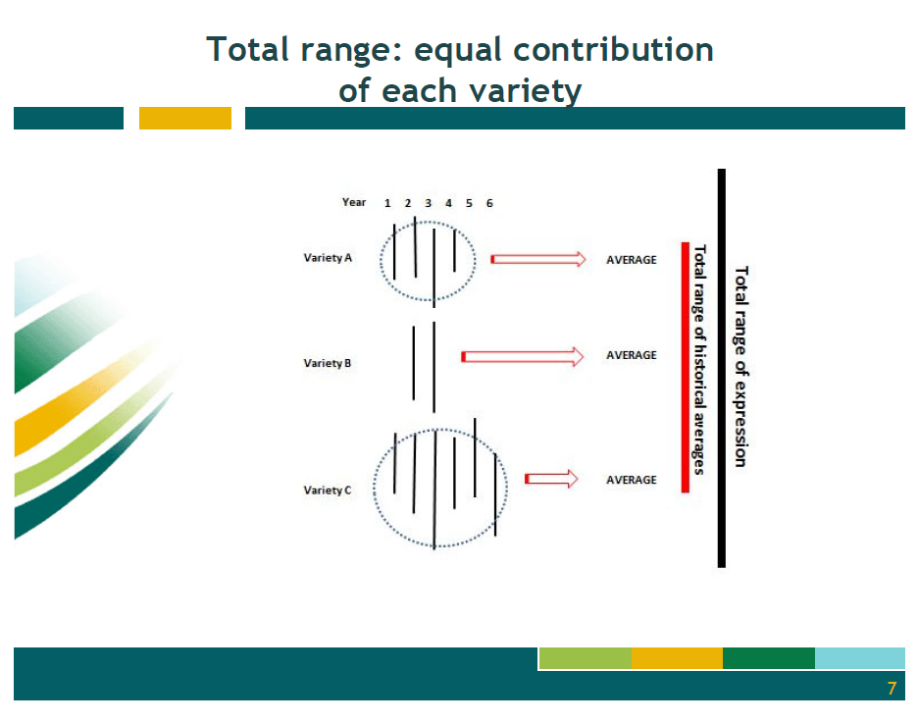

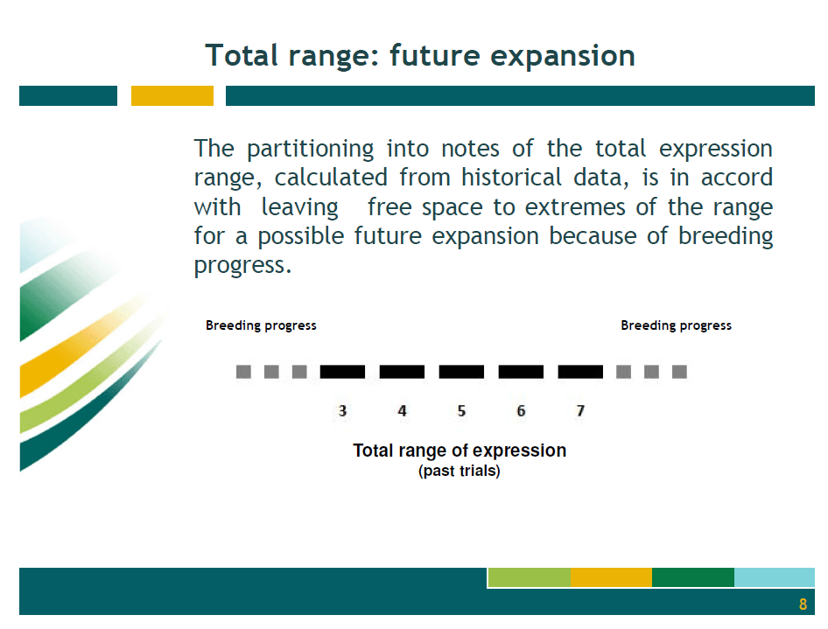

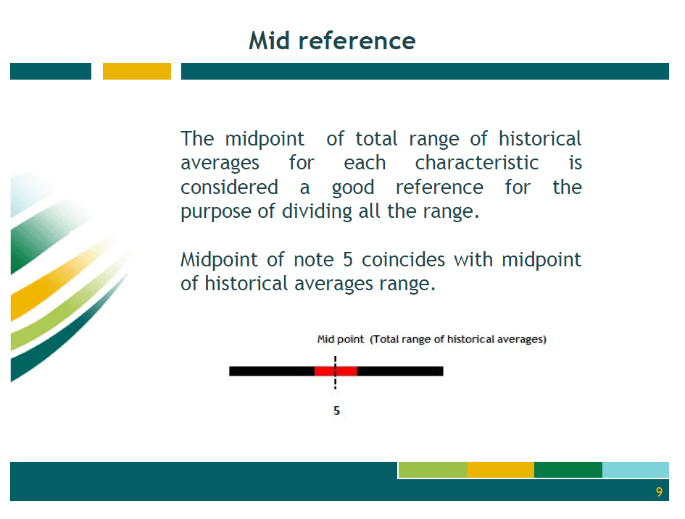

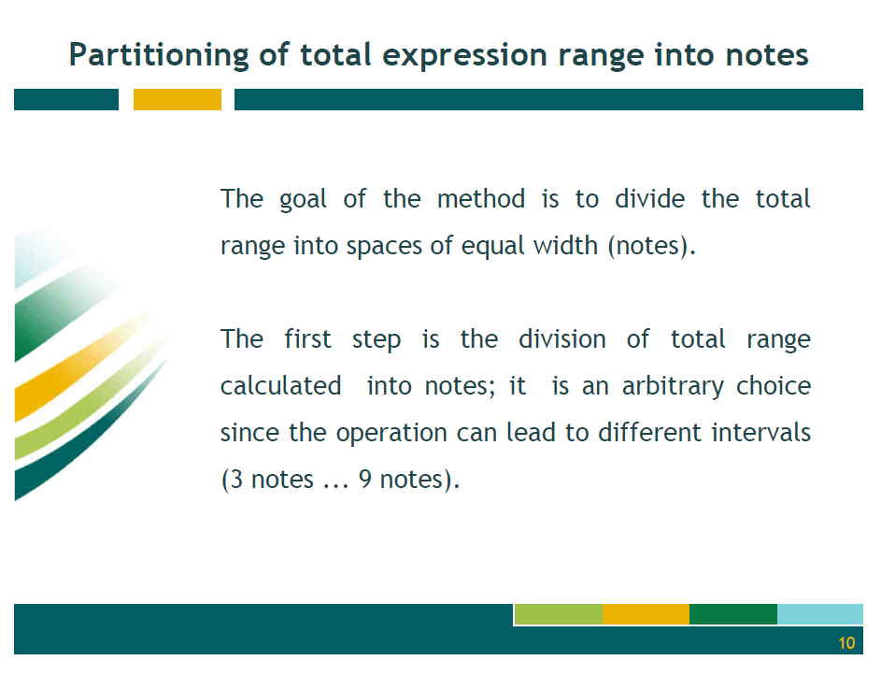

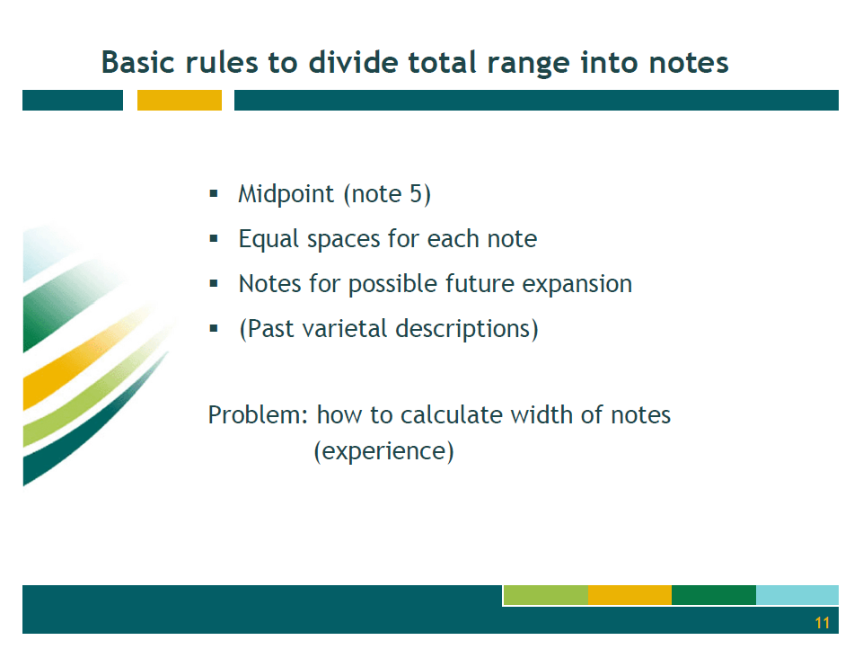

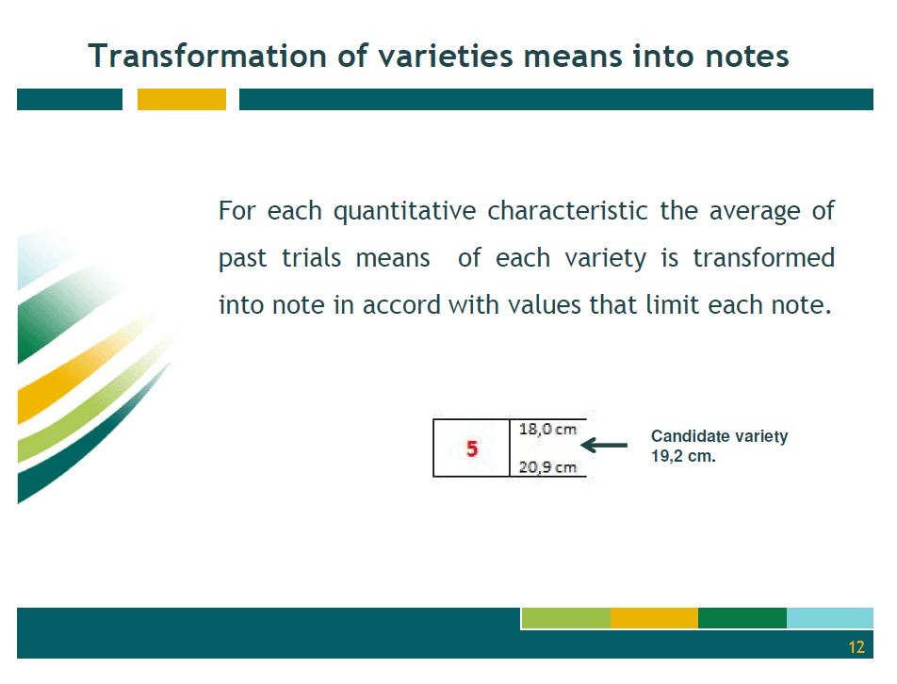

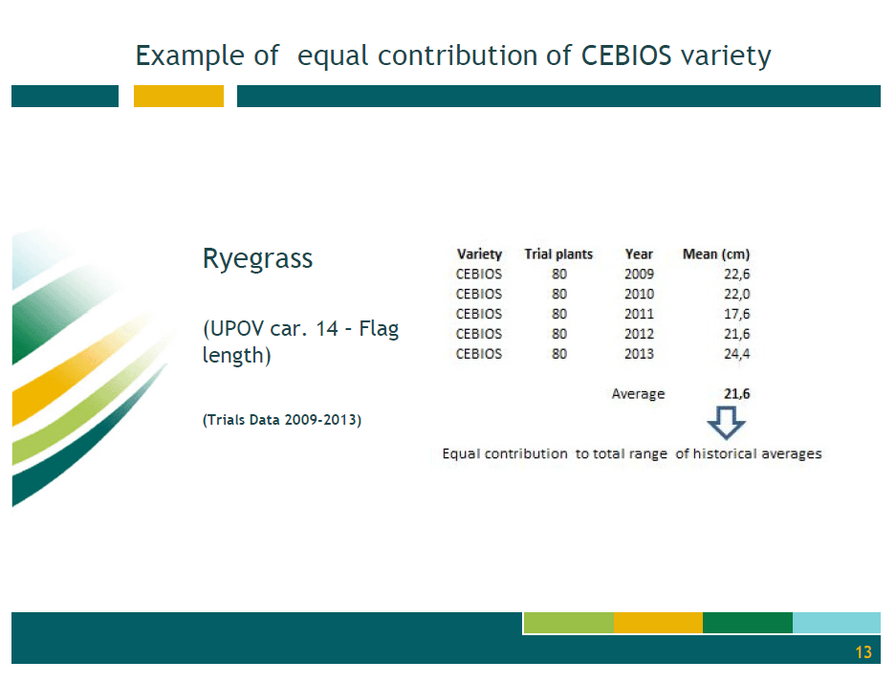

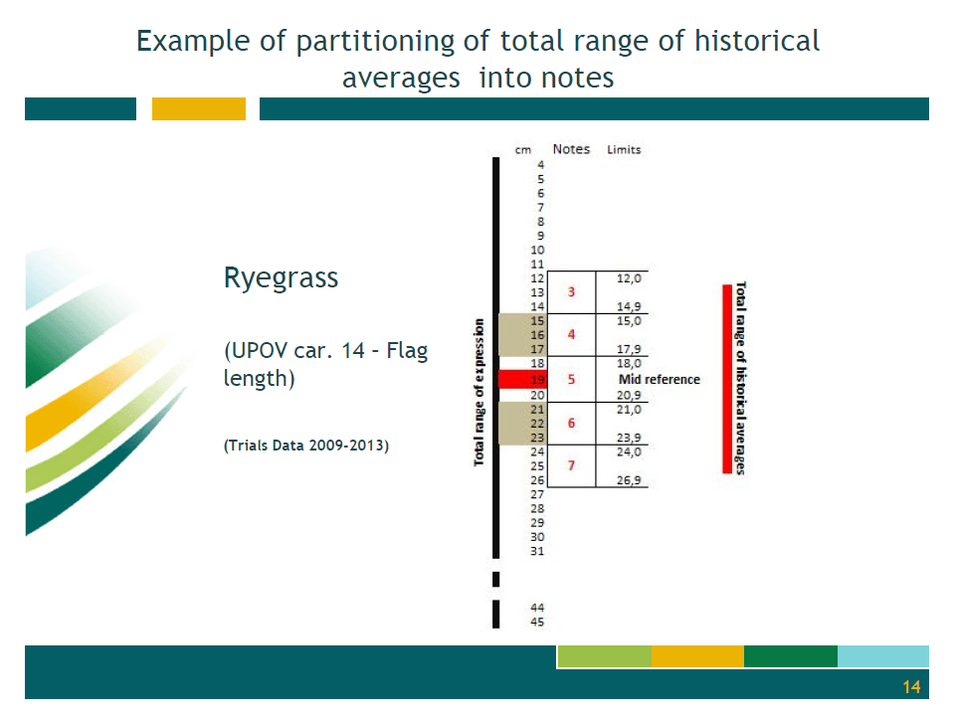

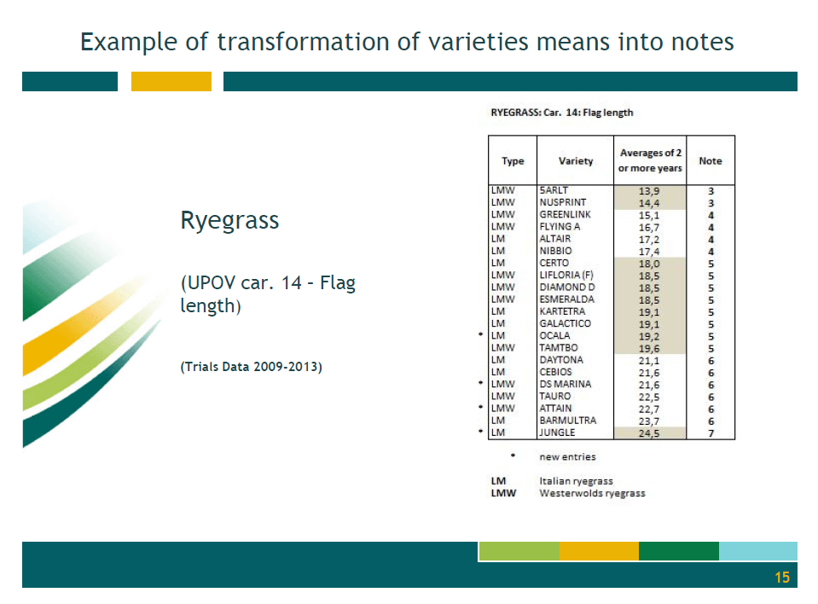
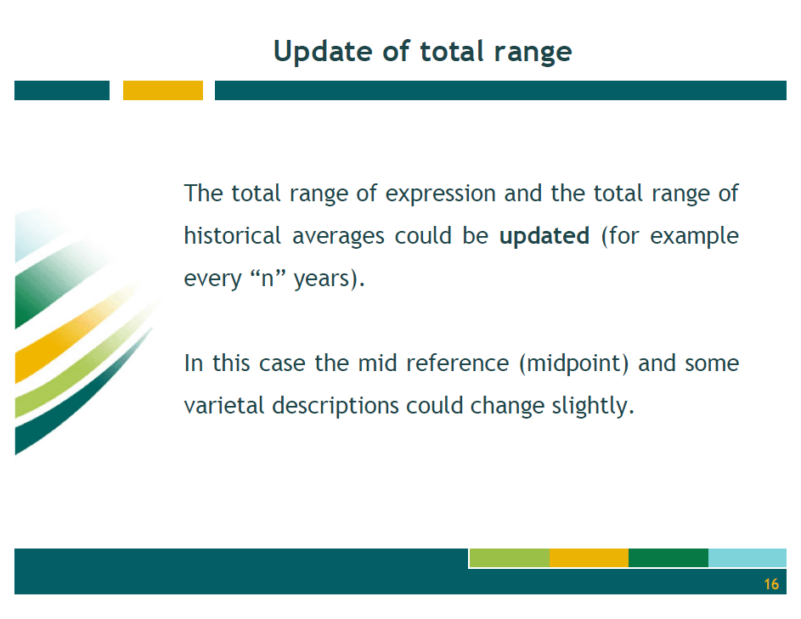
[Anlage III folgt]

[Ende der Anlage III und des Dokuments]

